Liaisons chimiques

Cette leçon appelle deux possibles interprétations :

* la vision « rigoriste » qui applique à la lettre la définition de l’IUPAC : « il existe une liaison chimique entre des (groupes d’) atomes si des forces agissent entre ces (groupes d’) atomes et conduisent à la formation d’une unité moléculaire indépendante et stable »

Cette def n’inclue par les liaisons de VdW ni les liaisons Hydrogène. Exemple : liaison covalente, liaison ionique, liaison de coordination.

* une vision plus globale, qui considère que ce titre , au pluriel, niveau lycée, appelle à la description des mécanismes qui assurent la cohésion des édifices chimiques, au niveau moléculaire (liaison chimique pure et dure) et intermoléculaire (on parle plus « d’interaction stabilisantes »)

C’est le second choix qui est fait ici. Il est discutable, et un jury de mauvais poil aura tôt fait de le démonter. Il faut simplement le justifier avec honnêteté.

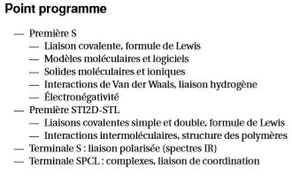

**Niveau :** Lycée

**Prérequis :**  électron de valence, règle du duet et de l’octet (vue pour les ions monoatomique), synthèse organique et caractérisation, tableau périodique, spectroscopie UV/visible.

**[1]** Julien BEUTIER et Nicolas LÉVY. Les Forces de Van der Waals et le Gecko ! [[lien](http://culturesciences.chimie.ens.fr/content/les-forces-de-van-der-waals-et-le-gecko)]

**[2]** Nicolas COPPENS et Valéry PRÉVOST. Physique Chimie Première S. Nathan, 2015.

**[3]** Thierry DULAURANS, Julien CALAFELL et Magali GIACINO. Physique Chimie Première S. Hachette, 2015.

**[4]** Bruno FOSSET, Jean-Bernard BAUDIN et Frédéric LAHITÈTE. Chimie tout-en-un PCSI. Dunod, 2016.

**[5]** Valéry PRÉVOST, Bernard RICHOUX et al. Physique Chimie, Terminale S enseignement spéciﬁque. Nathan, 2012.

1. **De l’atome à la molécule**
2. **Cohésion intermoléculaire**

**Intro :**

* On a déjà étudié les atomes : ils sont constitués d’un noyau et d’électrons. Cependant, on ne sait pas encore comment ces atomes s’organisent afin de former des molécules ou des cristaux.
* **Définition liaison chimique : Interaction attractive qui maintient les atomes ou groupe d’atomes à courte distance.**

1. **De l’atome à la molécule**
2. **Liaison covalente**

**[2]p147**

Formule de Lewis d’une molécule : représentation des atomes qui la constituent et de ses électrons de valence regroupés en doublets qui son représentés par des tirets.

**Liaison covalente : mise en commun de 2,4 ou 6 électrons de valence de deux atomes 🡪 1, 2 ou 3 doublet liant**

**Electrons de valence non engagés dans les liaisons covalente**s sont regroupés par pair sous forme de **doublets non liant.**

**Au tableau :**

* **Exemple de l’eau :** On sait que e-valence(O) = 6 et e-valence(H) = 1

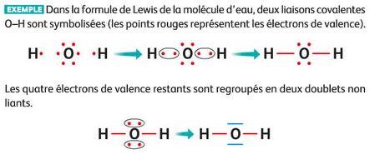

* **Exemple de l’ammoniac :** On sait que e-valence(N)=5

**Liaisons simples**

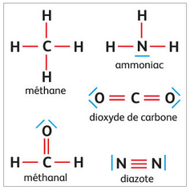

**faire en mettant tous les e- d’abord**

**[2]p 148**

On observe qu’à l’exception de l’hydrogène, les atomes sont entourés de 4 doublets d’électrons soit de 8 électrons de valence formant un octet :

* **Règle de l’octet : Les édifices moléculaire sont plus stables lorsque les atomes des périodes 2 et 3 sont entourés de 8électrons.**
* **Règle du duet : L’hydrogène et l’hélium chercherons à être entouré de 2 électrons de valence** pour se rapprocher de la configuration électronique du gaz noble He. => l’hydrogène forme 1 liaison covalente et l’hélium n’en forme pas

Pour respecter ces deux règle, les atomes de la 2ème et 3ème périodes vont s’agencer de différentes façon afin de former une molécule

* **Exemple dioxyde de carbone :**

**[2]p 148**



**Liaison double et triple**

* **Exemple du diazote :**

**faire en mettant tout les e- d’abord**



**Ordre de grandeur :**

* **longueur des liaisons 100 – 200pm (~10-10)**, les simple étant plus longue que les courtes pour les mêmes atomes engagés
* **Energie de liaison ,** énergie qu’il faut fournir à une mole de composé pour rompre la liaison. Diapo : OdG des énergie de liaison :

Ces différents types de liaison vont avoir des conséquences sur la géométrie de la molécule :

Expérience 1 : Modèle moléculaire, mise en évidence Z/E et non rotation autour de la liaison

* Modèle moléculaire C2Cl2H4 : liaison simple 🡪 libre rotation autour de la liaison
* Modèle moléculaire C2Cl2H2 : liaison double 🡪 pas de libre rotation (dire que c’est la même chose pour liaison triple) 🡪 existence de deux configurations Z/E

Ces deux configurations sont appelées **isomérie Z/E : molécule présentant une double liaison C=C donc chaque carbone est lié à deux groupes d’atomes différents.** L’isomère où les deux groupes d’atomes les plus volumineux sont du même côté sont appelé **isomère Z,** dans l’autre cas c’est un **isomère E**

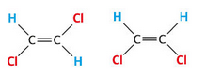 

**[2]p 148**

**Isomère Z**

**Isomère E**

Transition : Comment le chimiste expérimentateur ou la chimiste expérimentatrice fait pour identifier les liaisons présentes dans une molécule ?

1. **Identification de liaisons : spectroscopie IR**

Expérience 2 : Synthèse du paracétamol

**[5]p502**

* ­En préparation : faire la synthèse mais ne pas essorer
* 5,50 g (5,04.10-2mol) de para-aminophénol et ~7,0 mL (7,4-2mol) d’anhydride acétique)
* En préparation : si possible : spectre IR du réactif et du produit

Nous avons synthétisé en préparation du paracétamol et on veut s’assurer que le bon produit à été synthétisé. On va donc comme on a l’habitude de faire en TP , mesurer la température de fusion du produit obtenu sachant que **Tfustab(paracétamol)= 171°C**

* Devant le jury : Essorage sur Büchner
* Devant le jury : Mesure de Tfus au banc Köfler étalonné

On obtient **Tfusexp(paracétamol) = ?**

Le problème c’est que beaucoup de produit chimique ont leur température de fusion dans cette gamme.

Diapo synthèse du paracétamol : équation bilan

Lorsqu’on regarde le bilan de la réaction de synthèse du paracétamol on voit entre autres que la fonction amine du para-aminophénol se transforme en fonction amide dans le paracétamol.

Il y a modification des liaisons chimiques lors de la synthèse, il est donc intéressant de regarder le spectre infrarouge du produit obtenu .

Prenons l’exemple d u spectre IR du Para-aminophénol

Diapo : spectre IR Para-aminophénol

* Spectroscopie par absorption où **l’ordonnée est la transmittance ( T=10-A)** et en **abscisse le nombre d’onde σ = (cm-1)**, inverse de la longueur d’onde. L’échelle est orientée vers la gauche et n’est pas toujours linéaire.
* **L’empreinte digitale de la molécule** : zone non exploitable pour la détermination du type de liaison, **pour 400 < σ < 1500**
* **La zone exploitable, rais caractéristiques de certaines liaisons.**

Chaque bande d’absorption est caractéristique d’une liaison chimique et grâce à des tables on trouve pour le cas du para-aminophénol : Diapo spectre IR Para-aminophénol

Nous avons fait le spectre du produit obtenu : Diapo spectre IR paracétamol 1 On voit bien que ce n’est pas le même que celui du réactif

Grâce aux tables nous pouvons attribuer aux bandes d’absorption des liaisons caractéristique : Diapo spectre IR Para-aminophénol 2

On note l’apparition d’une bande C=O et N-H amide caractéristique du paracétamol.

Transition : la réaction de synthèse précédente montre qu’il n’y a pas les mêmes liaisons dans les réactifs et dans les produits. Pour comprendre cette modification, on doit s’intéresser plus précisément à la répartition des électrons dans la liaison.

1. **Liaisons polarisées**

**[5]p309**

**L’électronégativité χ : capacité d’un atome à attirer vers lui le doublet d’électrons d’une liaison dans laquelle il est engagé.**

Plus **χ est** élevé, plus l’atome attire vers luis les électrons, plus il est électronégatif.

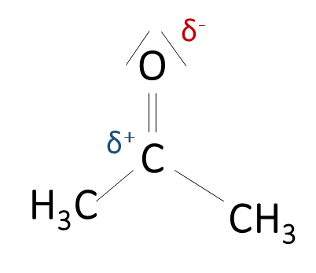

**χ (O) > χ (C)** donc le doublet liant est plus proche de l’oxygène que du carbone, il possède alors une charge partielle négative δ- et le carbone une charge partielle positive δ+ : **On dit que la liaison est polarisée.**

La rupture et la formation de liaison constatée lors de la synthèse du paracétamol s’explique par la présence de liaisons polarisé, il va y avoir **transfert de doublet d’électrons de sites donneur vers des sites accepteurs de doublet d’électrons.**

Diapo : def site donneur et site accepteur

Ce mouvement d’électrons lors d’une réaction chimique est représenté dans **un mécanisme réactionnel** par des flèches courbe allant du site donneur vers le site accepteur.

**Pour la synthèse du paracétamol : χ (N) > χ (C) > χ (H)**

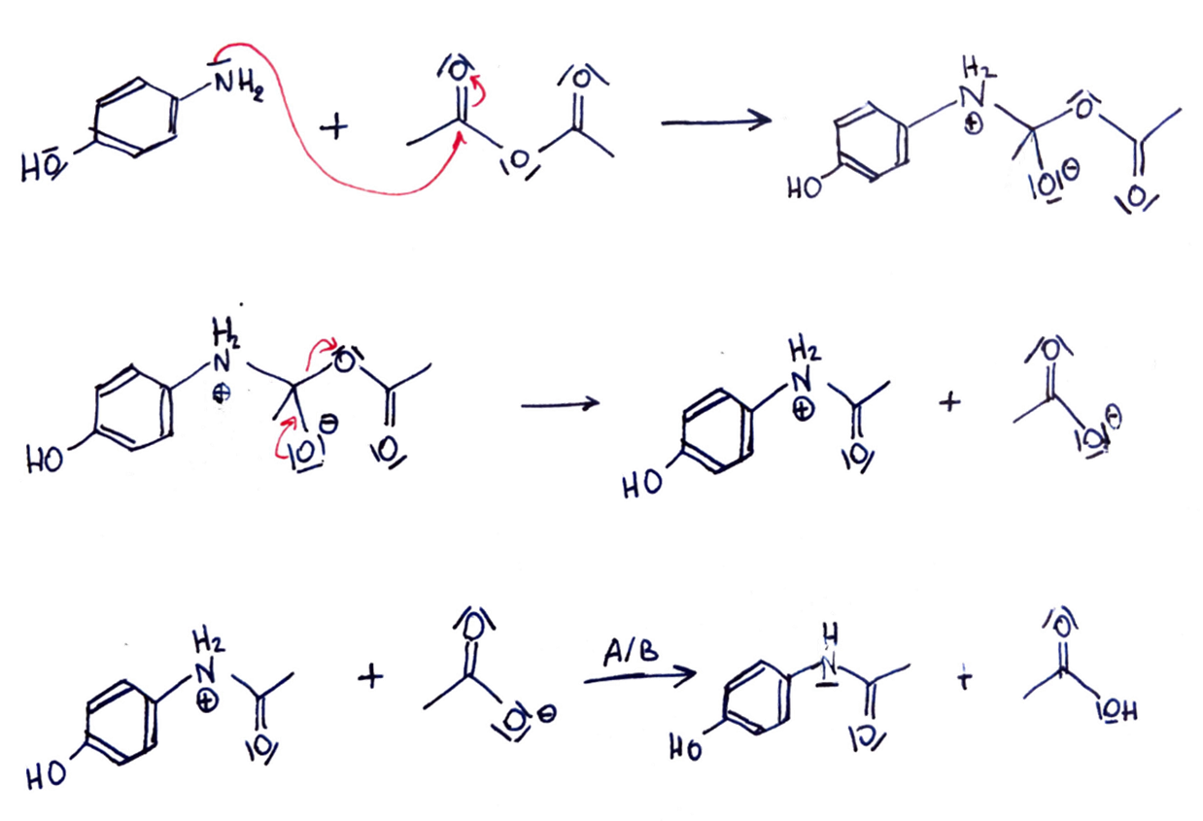

Voir la fin de la leçon pr mécanisme complet

**(…)**

Transition : La différence d’électronégativité entre deux atomes engagés dans une liaison implique une répartition dissymétrique des charges dans cette liaison. Que se passe-t-il s’il y a une différence trop grande ?

1. **Liaison ionique**

Lorsque 2 atomes côte à côte ont une très **grande différence d’électronégativité**, les e- sont directement échangés **🡪 formation d’anions et de cation 🡪 force coulombienne entre les deux = liaison ionique.**

Ces atomes vont alors s’agencer de sorte à former **un** **cristal ionique : empilement régulier dans l’espace d’anion et de cation**

Diapo : NaCl

Diapo : OdG energie de liaison

Transition : On a décrit les interactions entre atomes menant à la formation de molécules ou de cristaux ioniques. Or si ces interactions étaient les seules existantes, la nature serait constituée uniquement de gaz (ou de solides ioniques) ! Il faut donc ajouter des interactions *intermoléculaires*, permettant de former d’autres états de la matière.

1. **Cohésion intermoléculaire**
2. **Interactions de Van der Waals**

**[2]p 215**

**Interactions de VdW : interactions électrostatiques à courte distance (~nm) qui se manifestent pour les molécules polaires ou non et assure la cohésion des solides.**

Analogie avec des aimant mis dans un sac : aimants indépendants 🡪 solide macroscopique

Diapo : énergie de liaison

Diapo : Gecko

Les doigts de geckos ne se terminent pas d’infimes structure (sétules) en forme de poils, qui grâce aux interactions de VdW constituent un adhésif très performant lui permettant de courir sur les murs très rapidement.

Les interactions de VdWsont d’autant plus importantes que les molécules sont volumineuses et donc que les atomes les constituant sont volumineux :

Diapo : graphe de température d’ébullition 🡪 Teb augment avec r, il faut plus d’énergie pour rompre les liaisons.

**[4]p 376**

Or si on ajoute au graphe le cas de l’eau, moins volumineuse que H2S on voit que sa température d’ébullition est bien supérieure à ce dernier.

Diapo : cas de l’eau

Transition : Cela s’explique grâce aux dernières liaisons que nous allons aborder : les liaison hydrogène

1. **Liaisons hydrogène**

**[4]p 374**

**Liaison H : interaction attractive qui se développe entre un H très appauvri en e- dans une molécules, généralement lié à un atome très électronégatif comme O ou F , et un atome petit et très électronégatif avec un doublet non-liant .**

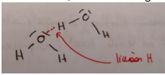

Diapo : OdG énergie

Expérience 2 : Comparaison de Tfus des acides maléique et fumarique.

* Devant le jury : Mesure de Tfus d’un des deux (ou des deux selon le tps qui reste), l’autre en préparation et comparer
* Expliquer avec Z/E et liaison H intra : liaison H intra 🡪 moins de liaison H avce els autres molécules 🡪 moins de cohésion 🡪 Tfus plus basse

Tfus tab(fumarique)= 287°C Tfus tab(maléique)= 131°C

**CCL :** Ici on a vu que des cas idéaux mais en vrai les liaisons sont un mélange de tout ça.

